***А.А. Капанский, Р.И. Бектимиров, А.А. Мороз***

***ГГТУ им. П.О. Сухого, г. Гомель***

**АВТОМАТИЗАЦИЯ РАСЧЕТА ТЕПЛОВОГО СОПРОТИВЛЕНИЯ КАБЕЛЯ**

Как правило, основу городских электрических сетей среднего напряжения, питающих жилые и промышленные здания, составляют кабельные линии, протяженность которых с каждым годом непрерывно увеличивается. Силовые кабели, предназначенные для передачи и распределения электрической энергии, занимают первое место в структуре выпуска всех типов кабельных изделий [1].

В процессе эксплуатации происходит нагрев кабеля. Тепловой расчет представляет собой определение температуры жилы с учетом потери активной энергии в основных его элементах.

В процессе проведения теплотехнических расчетов по определению температуры кабеля, находящегося под нагрузкой, необходимо уделить особое внимание расчету тепловых сопротивлений. Расчет теплового сопротивления окружающей среды является достаточно сложной задачей, поскольку для корректного описания математической модели необходимо учитывать множество факторов (число кабелей, место и способ прокладки, характер нагрузки и др.). Для нахождения значений тепловых сопротивлений кабеля зачастую приходится вычислять искомые величины итерационным путем, что доставляет значительные неудобства в скорости и качестве расчета.

Инженерные расчеты без использования ЭВМ могут приводить к погрешностям при определении теплового сопротивления кабеля, что свою очередь приводит к погрешности в определении допустимой токовой нагрузки. В связи с этим ставится задача разработки программного обеспечения, позволяющего без значительных затрат труда производить расчет теплового сопротивления элементов кабеля и окружающей среды.

В рамках решения поставленной задачи в соответствии с методикой расчета, приведенной в ГОСТ Р МЭК 60287-2-1-2009, на кафедре «Электроснабжение» ГГТУ им. П.О. Сухого авторами была разработана компьютерная программа «Thermal resistance» (тепловое сопротивление), позволяющая производить расчет внутреннего и внешнего тепловых сопротивлений кабелей, проложенных на воздухе, в каналах и земле. Внешний вид главного окна разработанной программы представлен на рисунке 1.

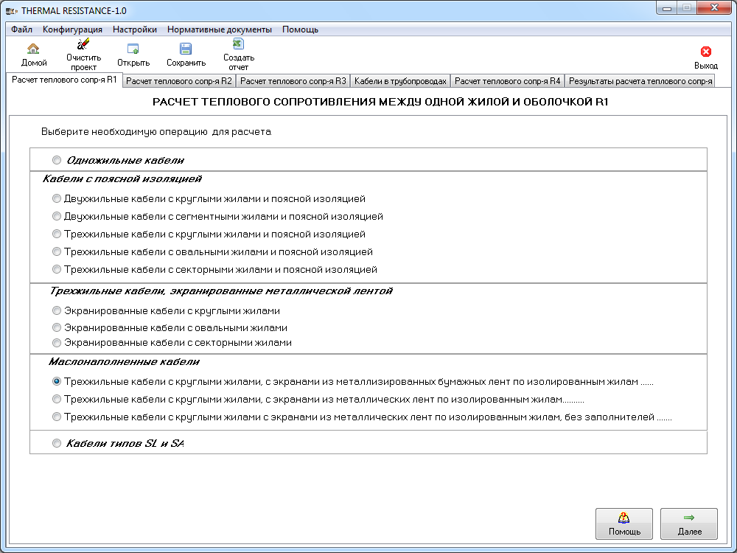

Рис.1. Внешний вид главного окна компьютерной программы «Thermal resistance»

Также программа может быть использована для окончательной оценки нагрузочной способности силового кабеля, выбранного в проекте, путём расчёта температуры жилы в соответствии с [2] по формуле:

,

где  - суммарные потери активной мощности в кабеле в режиме аварийных перегрузок;  - тепловые сопротивления, рассчитанные программой «Thermal Resistance».

Если значение Ɵ не входит в диапазон допустимого, то это говорит о недоработках в проекте

На этапе эксплуатации программа «Thermal Resistance» может быть использована в составе программного обеспечения устройства для диагностирования силового кабеля по тепловым параметрам [3].

Программа позволяет автоматизировать процесс расчета тепловых сопротивлений элементов кабеля. Автоматизация расчета, учитывающая различные условия прокладки кабеля, позволит инженеру обоснованно производить выбор токоведущих частей на стадии проектирования и при эксплуатации систем электроснабжения.

Разработанная программа может быть применена для автоматизации производственных расчетов на предприятиях, в проектных организациях, а так же в рамках учебного процесса студентов вузов.

Гибкость пользовательского интерфейса, производительность и адаптивность позволяет в дальнейшем рассматривать вопрос о развитии функциональных возможностей программы.

**Библиографический список**

1. Силовые кабели на напряжение 10-500 кВ: история развития и перспективы / Г.И. Мещанов, Ю.В. Образцов, И.Б. Пешков, М.Ю. Шувалов // Научно-практический журнал «Наука и жизнь» /  Москва, 2006. – № 3. – с. 18 – 24.

2. ГОСТ Р МЭК 60287-1-1-2009 «Кабели электрические. Вычисление номинальной токовой нагрузки. Часть 1-1. Уравнения для расчета номинальной токовой нагрузки (100 %-ный коэффициент нагрузки) и расчет потерь. Общие положения».

3. Патент РБ 7281, МПК (2011) H02H6/00. Устройство для выявления анормального нагрева одножильного силового кабеля  / Д.И. Зализный, Д.М. Лось. - Заявл. 3.11.2010; Опубл. 30.06.2011. – 4 с.